第68回 橿原市民体育大会「陸上競技の部」兼 第74回 奈良県民体育大会選手選考会
生徒・児童待機場所及び保護者席、その他注意事項について
●生徒・児童待機場所（別添参照）※学校別での場所の指定はございません。
- 雨天練習場（第１ゲートより入場）
- 3階スタンド（第３通路より入場）
※それぞれ、8時30分から順次開門。
●保護者席（別添参照）
- メインスタンド
●その他注意事項
- 当日の朝、同意書を本部（受付）へ提出してください。
- 記録証（小学生のみ）は後日の配布となります。
- リレーのオーダー受付（全てのチーム）は９時15分まで（8時頃〜開門まではスタンド第３通路付近。開門〜9時15分まで本部）に記入してください。
- 今大会は、タイムレース決勝となり、表彰式も行いません。
- 走幅跳、走高跳、砲丸投の試技は３回までとします。
- レーンについては、レーンナンバーを使用します。
- レーンナンバーは招集所付近にマジックと白テープを準備しておりますので、競技者は各自レーンを記入し右腰やや後方にレーンナンバーをつけることとします。※胸部・背部のゼッケンは不要です。
- 各自で感染症対策の徹底をお願いします。
- 水分補給など、熱中症等の予防に各自ご注意ください。
- 多くの人が集まる場所では、置き引き等が発生しやすいので、十分気をつけてください。
- ゴミは各自お持ち帰りください。
- 当日の実施態度（雨天判断等）決定は、午前７時に行い、中止の場合のみスポ―ツ協会HPに掲載します。
橿原市スポーツ協会ホームページ
https://kashi-sports.or.jp

橿原公苑陸上競技場 会場図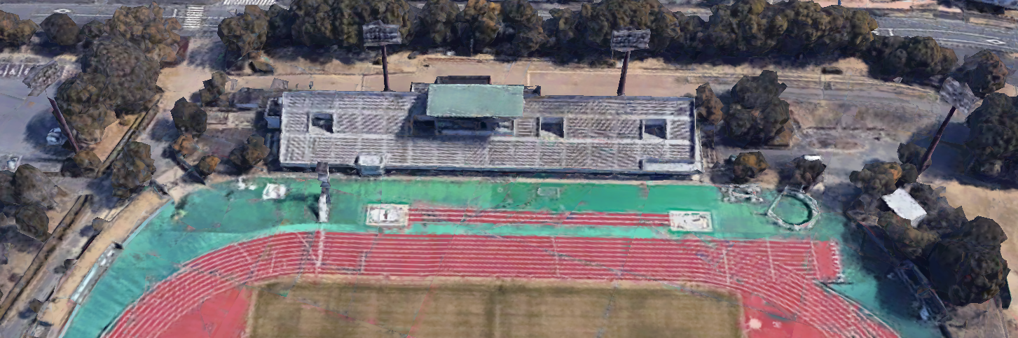
リレーオーダー受付
開門～９時１５分
リレーオーダー受付
８時頃～開門まで
芝生スタンド、各ゲート及び競技場外からの
動画・写真撮影は禁止とします。
生徒・児童待機場所
保護者席

屋根付き内も可ですが、急な豪雨や雷などの場合に避難所ともなります。
保護者の皆様の動画・写真撮影はメインスタンドのみとします

第3通路（８時３０分開門）
役員・引率者・選手
第１ゲート（８時３０分開門）
役員・引率者・選手

